R E Q U E R I M E N T O Nº. 923

SESSÃO ORDINÁRIA DE 30/11/2020

Excelentíssimo Senhor Presidente Da Câmara Municipal:

O Shopping Botucatu é um grande centro comercial para nossa região e, com isto, tornou-se um dos empreendimentos com a maior quantidade de funcionários em nosso município.

Grande parte desses trabalhadores faz uso do transporte coletivo, sendo preciso que os horários e a quantidade de linhas de ônibus sejam adequados para atender esses inúmeros usuários, facilitando o dia a dia dessas pessoas durante a ida e volta ao trabalho.

Diante do exposto, REQUEREMOS, depois de cumpridas as formalidades regimentais, ouvido o Plenário, seja oficiado ao Secretário Adjunto para Assuntos do Transporte Coletivo RODRIGO LUIZ GOMES FUMIS, e aos responsáveis pela ADMINISTRAÇÃO DO SHOPPING BOTUCATU, solicitando, nos termos da Lei Orgânica do Município, acrescentar mais linhas de ônibus do transporte coletivo com itinerários que passem pelo shopping Botucatu, bem como reavaliar o último horário de saída dos ônibus, às 22h20, tendo em vista que muitos funcionários, após encerrar o expediente de trabalho, não conseguem chegar a tempo no ponto.

Plenário “Ver. Laurindo Ezidoro Jaqueta”, 30 de novembro de 2020.

Vereadora Autora ALESSANDRA LUCCHESI
PSDB

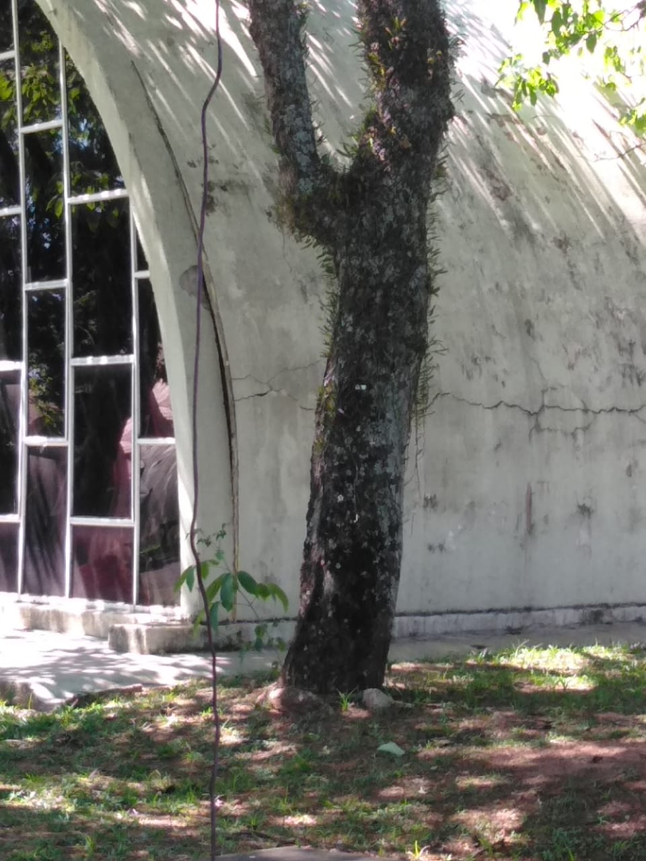
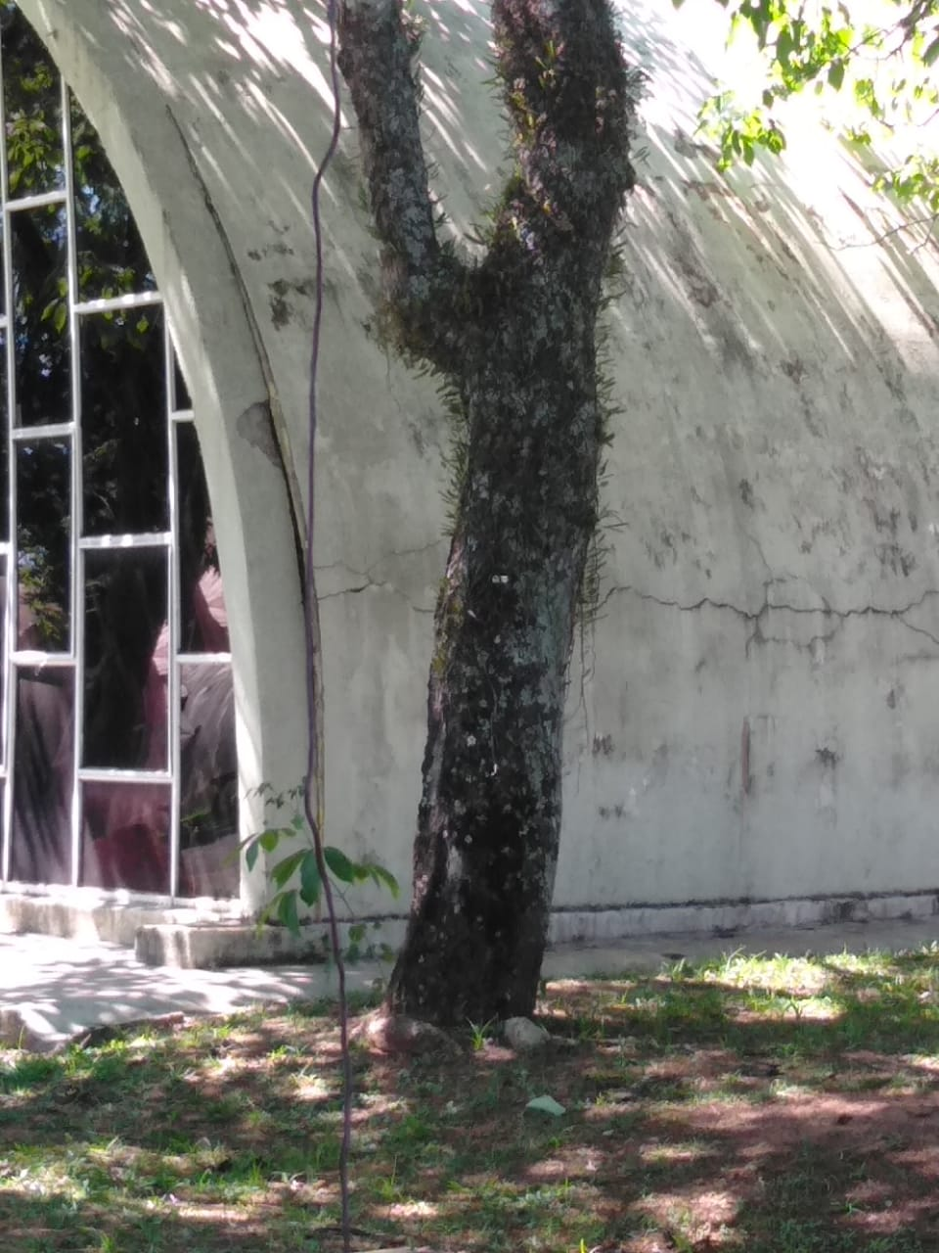
ALO/mal

